Witajcie kochane dzieciaczki i drodzy Rodzice!
Przygotowałyśmy dla Was zabawy i zadania, które możecie wykonać z rodzicami.
W tym tygodniu realizujemy temat: TAJEMNICE KSIĄŻEK

PROPOZYCJE ZABAW I ZADAŃ
PONIEDZIAŁEK- 27.04.2020R
TEMAT DNIA- Moje ulubione książki
Cel- kształtowanie u dziecka umiejętności wypowiadania się na temat ulubionych książek
Moje ulubione książki- oglądanie książek przez dzieci , wdrażanie do umiejętnego obchodzenia się z książkami i ich szanowania.
Wiersz ,, Moje książki” I. Salach
Moje książki kolorowe
Stoją równo na półeczce.
Myję ręce i oglądam
Kartkę po karteczce.
Czasem książki czyta mama,
Bo ja nie potrafię sama.
Z książek wiele się dowiecie
O szerokim pięknym świecie.
O roślinach, o zwierzętach,
O dalekich krajach też.
Wszystko w książce jest zamknięte,
A więc ją do ręki bierz.
Rozmowa z dzieckiem na temat wiersza.
Drogi rodzicu zadaj dziecku pytania. Dlaczego dobrze jest mieć książki w domu i czytać je codziennie? Co trzeba zrobić zanim weźmiemy książkę do ręki?
Czy znasz tą bajkę?
Powiedz jaka to bajka. Jeśli macie którąś z tych bajek w domu, poproś mamę lub tatę o jej przeczytanie i spróbuj ją opowiedzieć.

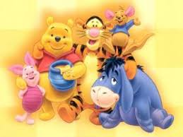

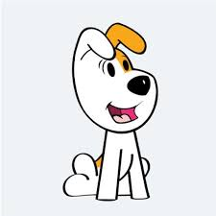

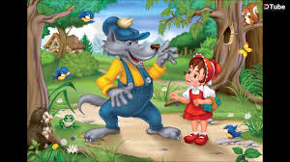
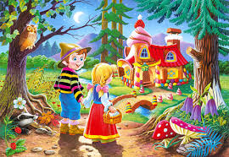
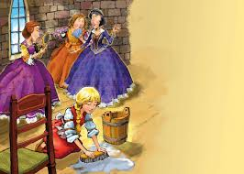

Proponuję wykonanie karty pracy
Zamiast nalepiania książek, narysuj, pokaż która półka jest najwyżej, najniżej a która to środkowa.
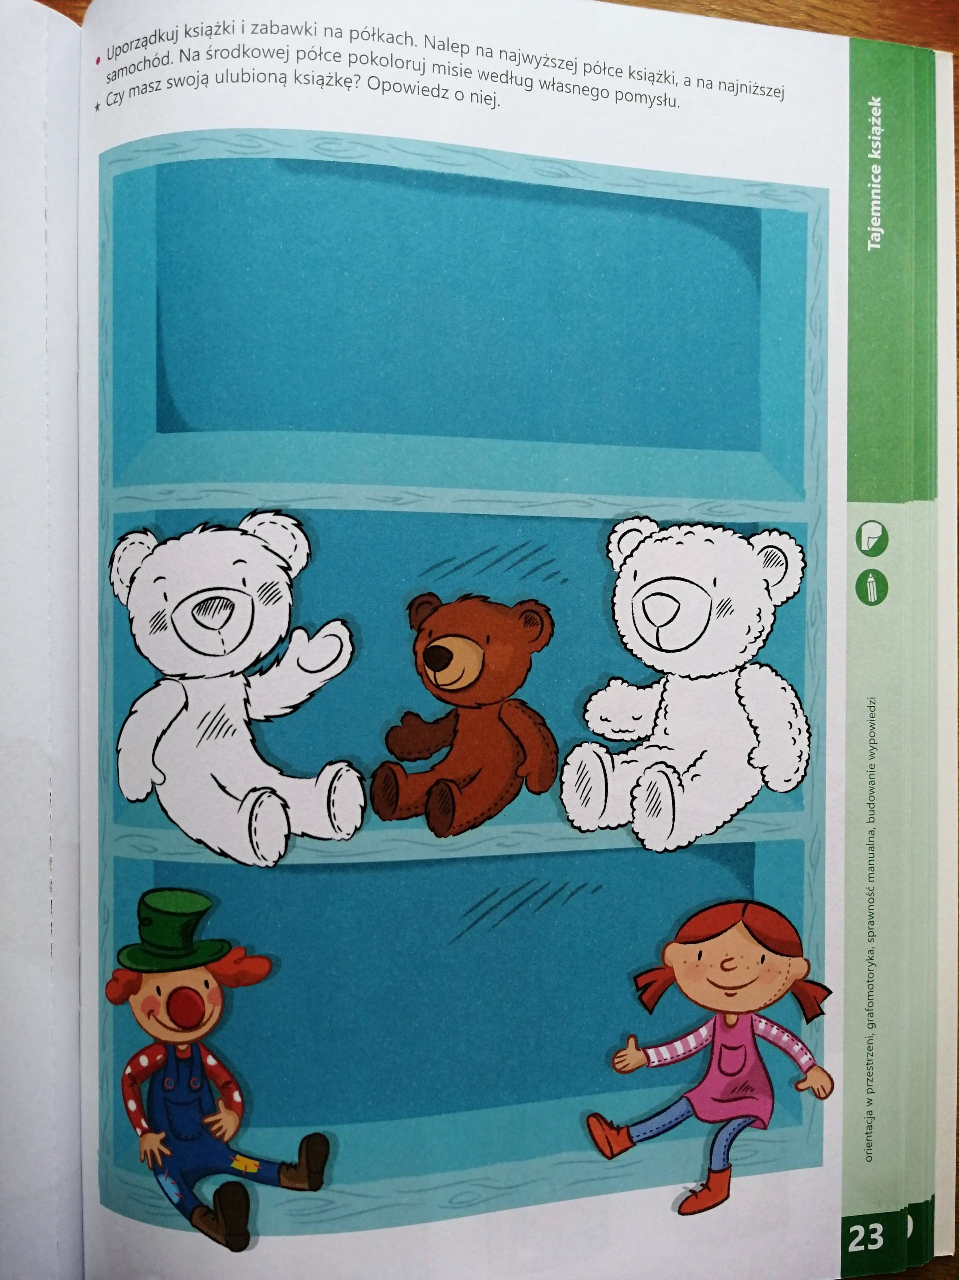

Kolorowanka

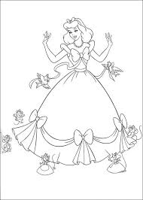

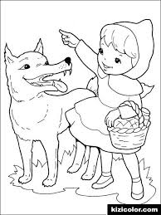

WTOREK- 28.04.2020R
TEMAT DNIA- Jak powstaje papier
Cel- sprawdzanie różnych faktur papieru, rozwijanie zainteresowań książkami
Zagadka
Są tam duże drzewa
Oraz grzybki małe.
Co to jest za miejsce?
Wiecie doskonale.
Ilustracja lasu
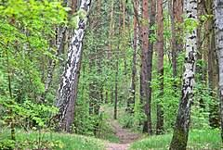
Odgłosy lasu
https://www.youtube.com/watch?v=19Czl58l7iU
Zabawa badawcza- badanie papieru poprzez dotyk.
Jeśli macie Państwo w domu papier o różnej fakturze, dajcie dzieciom żeby określiły czy papier jest np. gładki, pomarszczony, chropowaty szeleszczący, sztywny.

Wiersz ,, Raz na sośnie siadła pliszka” W. Ścisłowski
Raz na sośnie siadła pliszka-
No i co wynika z tego?
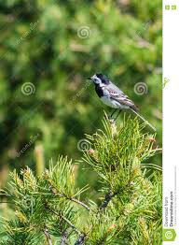
Drgnęła gałąź spadła szyszka,
No i co w tym ciekawego?
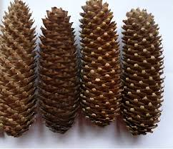
Szyszka była już dojrzała-
No i co wynika z tego?
Więc nasiona wyleciały.
No i co w tym ciekawego?

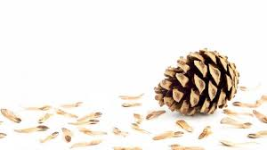
Z nasion drzewa tam wyrosły-
No i co wynika z tego?
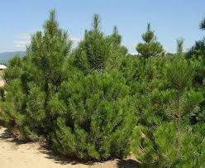
Cóż, po latach ścięto sosny.
No i co w tym ciekawego?
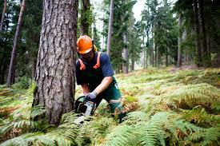
Z drzewa papier wnet zrobiono-
No i co wynika z tego?
Dziś jest książki twojej stroną( kartki)
Dziękuj pliszce (drzewom), mój kolego!
Rodzicu czytając wierszyk dziecku, pokaż mu ilustracje. I zadaj pytania:
Z czego wyrosły drzewka?, w co zamieniło się drewno?

Jak powstaje papier ekologiczny?
Eksperyment
Rozdajcie dzieciom różnego rodzaju papier np. gazeta, kartka, bibuła.
Zadaniem dzieci jest porwanie papieru na drobne kawałki.
Następnie dzieci wkładają papier do wiaderka z wodą i chwile czekają aż papier rozmięknie.
Rodzic za pomocą miksera rozdrabnia papier do osiągnięcia gęstej papki.
Papkę wylewamy na sitko tak, aby siatka została równomiernie pokryta cienką warstwą.
Rodzic przyciska papkę kawałkiem tektury i odwraca. Delikatnie naciskając gąbką powierzchnię siatki, przenosi włókna papieru na tekturę.
Papierową masę przykrywa drugim kawałkiem tektury i z pomocą wałka wyciska z niej wodę.
Tak powstały papier pozostawiamy do wyschnięcia.
Zabawa z papierem- przeprowadzenie pokazu zastosowania papieru o różnych fakturach, np. zwijanie kartki białego papieru do zrobienia lunety, zgniatanie gazet w papierowe kule, patrzenie przez celofan jak przez kolorowe okulary.
Dzieci próbują wykonać proponowane przedmioty, mając do dyspozycji papier.
Praca plastyczno- techniczna
Wykonajcie lunetę z rolki od papieru toaletowego lub ręcznika papierowego.
Ozdóbcie ją jak chcecie.
Zdjęcia lunet możecie wysłać na maila.

ŚRODA- 29.04.2020R
TEMAT DNIA- KOLOROWE KSIĄŻECZKI
Cel- rozwijanie umiejętności wypowiadania się na temat obrazka oraz wysłuchanego tekstu
,, Nasza biblioteczka”- dzieci swobodnie wypowiadają się na temat oglądanych książeczek, opisują ich wygląd i dostrzegają w nich tekst i ilustracje.

Wiersz ,, Kot” E. M. Skorek
Miły pyszczek, uszka małe,
Tu dwa oczka, a tu wąsy daję.
Wyprężony grzbiet, nogi,
Teraz ogon długi.
Oto kot co myszki lubi.
Uczymy się wierszyka na pamięć.
Zabawa ruchowa- na hasło: Kotki biegają- dziecko porusza się na czworaka, Kotki robią koci grzbiet- dzieci robią koci grzbiet, Kotki piją mleczko- dzieci układają dłonie w kształcie miseczki i naśladują picie mleka.

,, Jaka to bajka”? Powiedz w jakiej bajce występuje ten kot?
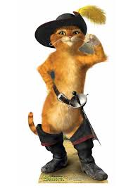
Jeśli macie tą bajkę w domu poproście rodziców o jej przeczytanie.

Pokoloruj obrazek
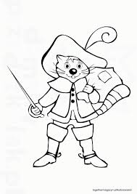

Zabawy kotów- zabawa ruchowa- na hasło Kotki się bawią- dzieci w pozycji na kolanach toczą piłeczki raz jedną ręką, a raz drugą.
Kotki odpoczywają- dzieci zatrzymują się, kładą się na dywanie i zwijają się w kłębek.
Zabawę powtarzamy kilkukrotnie.

CZWARTEK 30.04.2020R
Temat dnia- W księgarni
Cel- doskonalenie umiejętności liczenia, zapoznanie z pracą sprzedawcy w księgarni, poznanie określeń okładka, strona, kartka, księgarnia

Drodzy rodzice proszę abyście powiedzieli dzieciom z czego składa się książka (okładka, strona, kartka).
Okładka chroni strony książki i na niej jest napisany tytuł książki. To jest kartka, a to strona. Na niej są litery, które układają się w wyrazy, zdania, historyjki. Dzięki nim wiemy, czy to jest bajka, wiersz czy opowieść. Ilustracje i obrazki pokazują, to co czytamy.
Rodzice pokażcie dzieciom jak należy odwracać kartki książki, żeby ich nie niszczyć.
,, Jesteśmy w księgarni”- zabawa matematyczna.
Na pierwszym np. stoliku leżą książki duże ,a na drugim małe.
Robimy napis księgarnia. Rodzic będzie sprzedawcą. Dajcie dziecku 4 np. fasolki, za które będą mogły kupić książki. Ustalcie cenę za książkę.
Proście dzieci aby na głos przeliczały i mówiły czy kupiły dużą książkę czy małą.

Karta pracy- wykonaj polecenie.

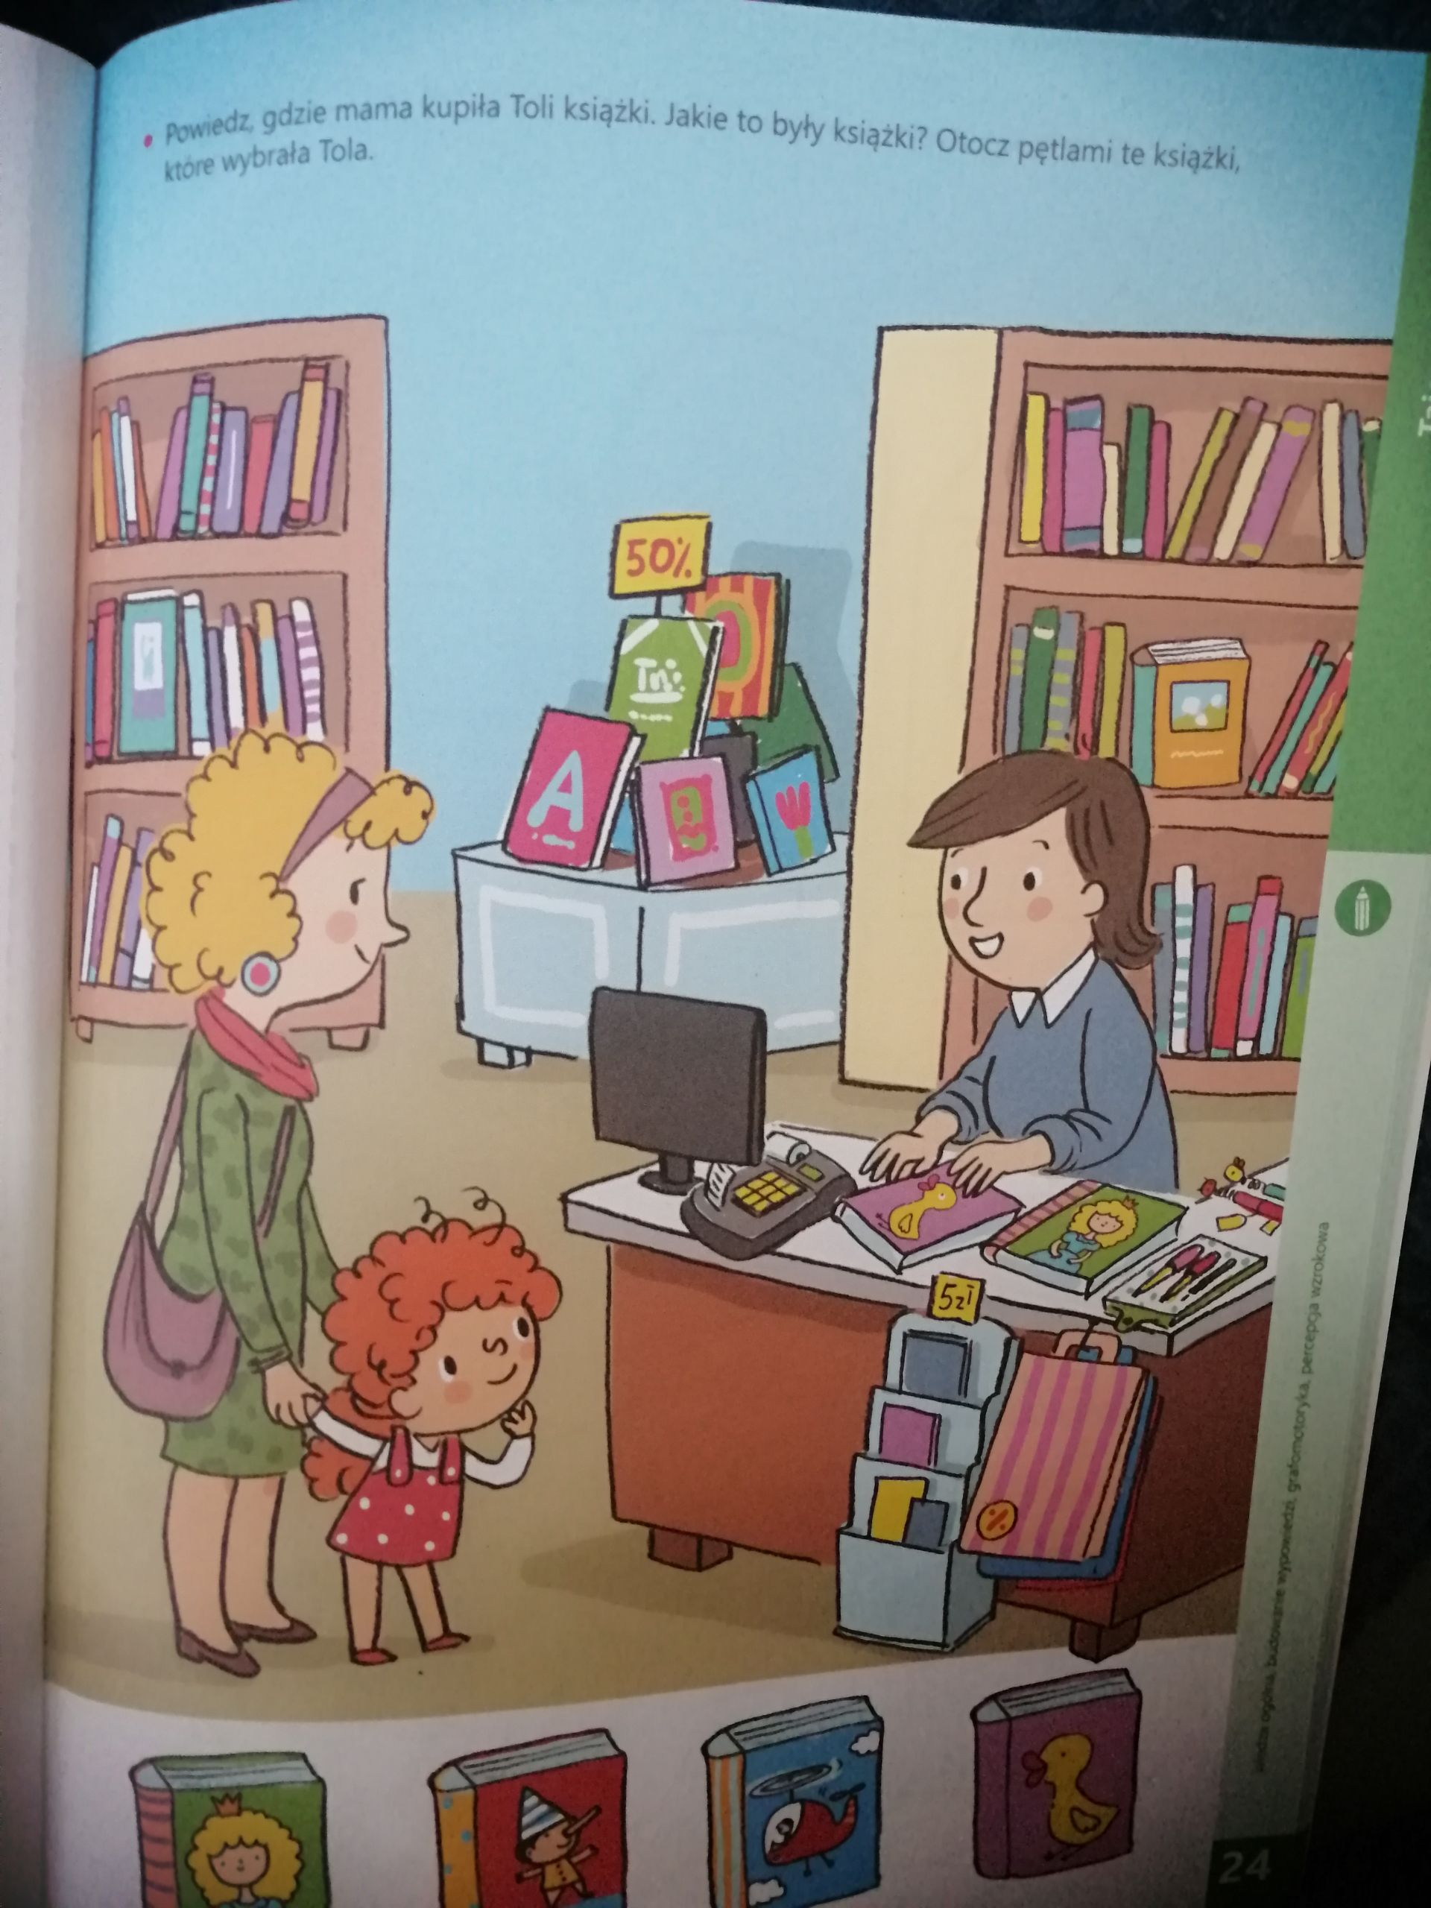

Wiersz ,, Kłopoty w bibliotece” M. Przewoźniak
Książką w pewnej bibliotece
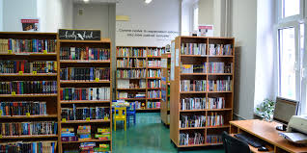
Nudziło się tak dalece,
Że ni z tego, ni z owego,
Zaczęły grać w chowanego.
Calineczka się schowała
Za ogromny atlas ryb
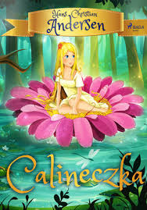

Szuka krasnal Hałabała
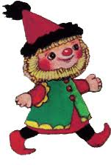
Gdzie się przed nim Plastuś skrył?
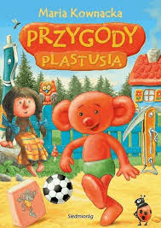
Tak się wszystkie wymieszały,
Że ta pani w bluzce w prążki
Chodzi tutaj już dzień cały,
Nie znajdując żadnej książki.

Drodzy rodzice wyjaśnijcie dzieciom różnicę czym jest biblioteka a czym księgarnia.
Niech dzieci powiedzą jakie postacie pojawiły się w wierszu.

Powiedz, który obrazek przedstawia bibliotekę, a który księgarnię.
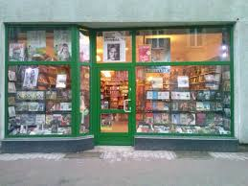

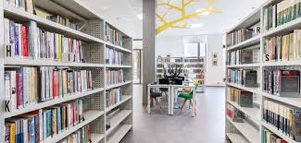

Zabawy ruchowe
Tajemnicza książka- dziecko kładzie książkę na głowie i wykonuje polecenia: obracamy się, chodzimy bokiem, kucamy.
Bajkowy przyjaciel- dziecko z rodzicem kładzie się na plecach, dotykają się stopami i siłują się.
Baba Jaga patrzy- jedna osoba jest Babą Jagą, która jest odwrócona tyłem, zakrywa oczy rękoma i powtarza słowa ,, Raz dwa trzy Baba Jaga patrzy”.
W tym czasie dziecko lub rodzic biegnie w jego stronę. Baba Jaga po tych słowach odwraca się. Dziecko lub rodzic musi się zatrzymać i nie poruszać się. W tym czasie Baba Jaga patrzy i sprawdza czy dziecko się nie porusza.

Dzieci doskonale znają tą zabawę.
Nauka piosenki ,, My jesteśmy krasnoludki”
https://www.youtube.com/watch?v=N4MPmhbTBpY

Karta pracy
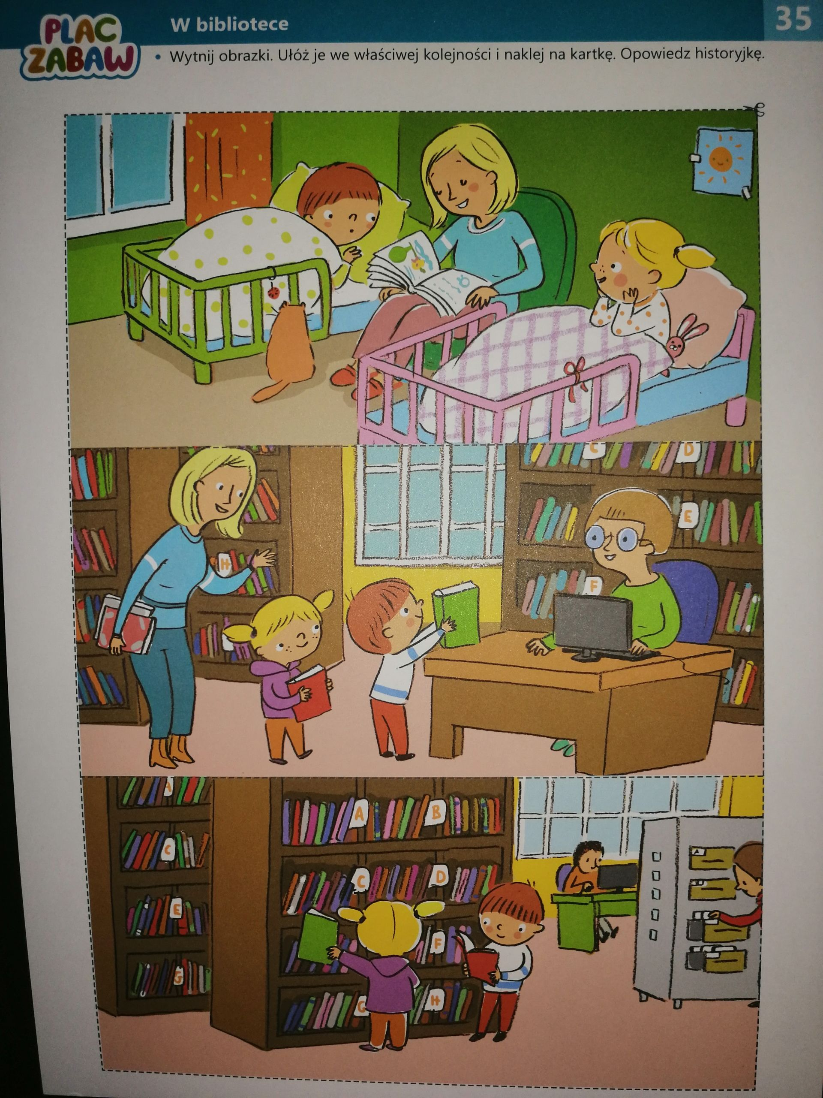

Miłej pracy.
Jeśli macie ochotę prosimy o przesyłanie zdjęć dzieci, jak wykonują prace w domu na maila.

życzymy dużo zdrówka
Pani Marysia i Asia

